今日动态
第十二周 11月16日 星期三 多云
1.出勤
今天是周三，本班共有33名幼儿，今天来园32人（徐瑾涵身体不适，在家休息）。周洛臣、蒋泽熙、叶嘉伊、马玥阳、吴馨越、王庆源、纪铭希等小朋友来园后能主动打招呼，放好水杯、口罩，并自主签到。

2.区域活动篇
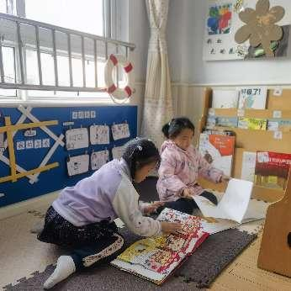 | 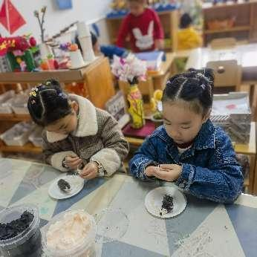 | 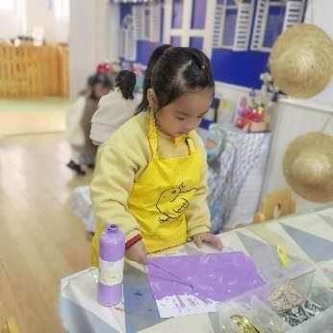
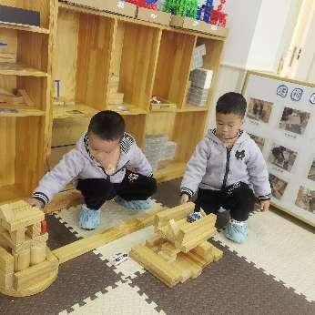 | 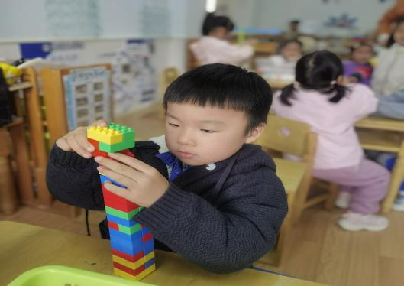 | 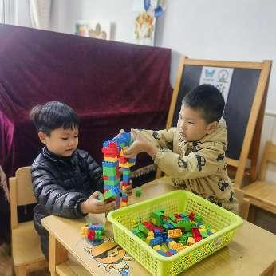
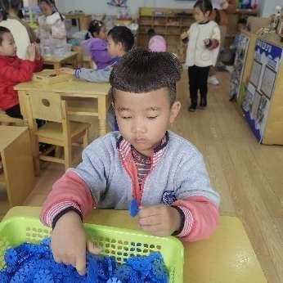 | 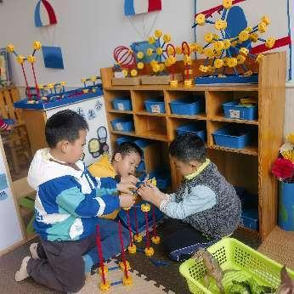 | 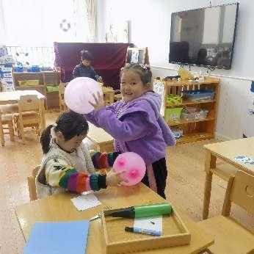
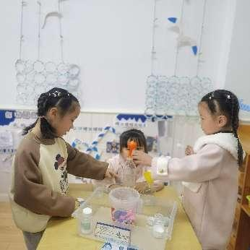 | 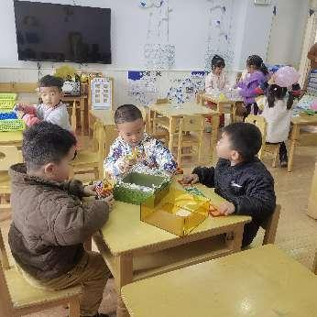 | 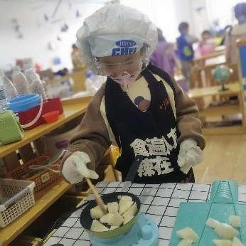
图书区：赵梓淅、刘娅宁
美工区：王珞瑶、徐舒怡、张芷境
建构区：徐铭智、徐铭哲、祝沈其、周一、吴雨泽、赵善砥
万能工匠区：严佳澄、沈睿博、倪一沐
科探区：王思怡、车沐子、严幂、叶嘉伊、李欣苒
益智区：刘哲翰、张晨轩、周雨泽
生活区：严幂

- 美术活动《快乐的鱼儿》
这是一节绘画活动。鱼，外形由鱼头、鱼身、鱼鳍、鱼尾等组成。大海里的鱼种类繁多，大小形状各异，有圆形的、三角形的、方形的等等，有鲨鱼等大型的鱼，也有小丑鱼这种小型的鱼。颜色也是五彩缤纷的，有黄色的、蓝色的、紫色的、红色的、白色的、灰色的等等。身上还有各种各样美丽的花纹，有条纹型的、斑点的、浑身长刺的等等。本次活动主要是让幼儿欣赏大海里的鱼，感知其形状、颜色、花纹，从而绘画出美丽的海洋鱼。活动中，能认真倾听，了解鱼儿特征，并乐意动手画一画的幼儿有：车沐子、吴馨越、王思怡、刘娅宁、沈睿博、严幂、周一、王安钰、刘哲翰、倪一沐、马玥阳、郭紫彤。
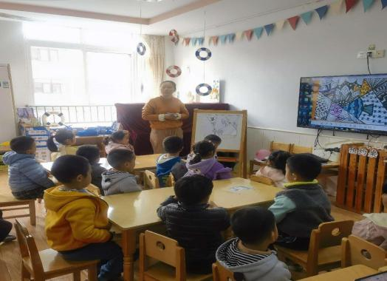 | 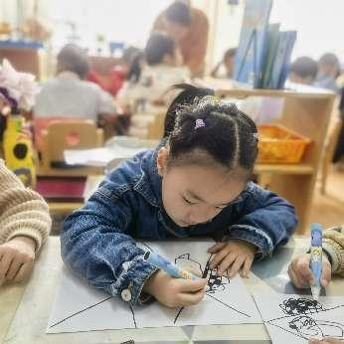 | 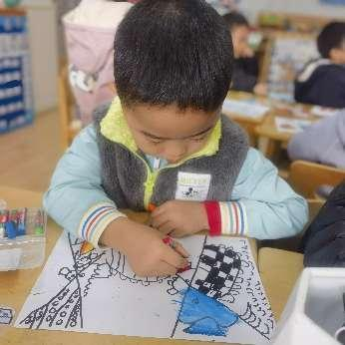
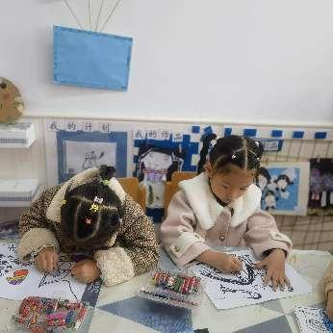 | 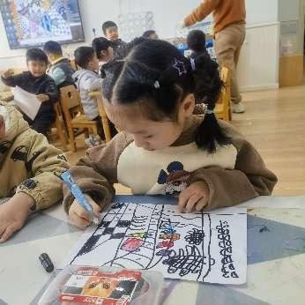 | 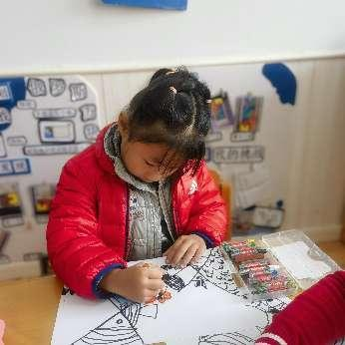

4.美味的午餐
今日值日生：发餐盘：张芷境；发筷子：徐舒怡；发毛巾：赵善砥。
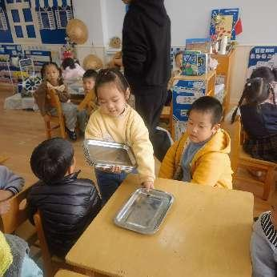 | 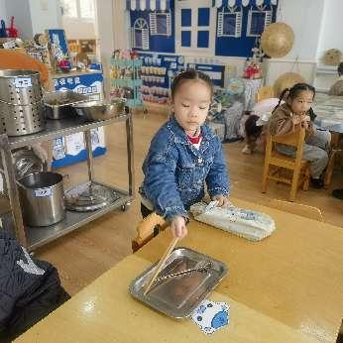 | 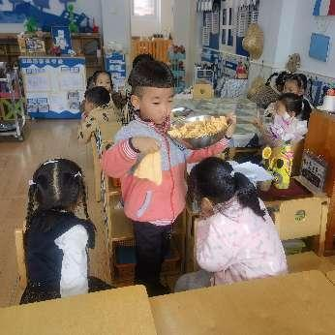
今天午餐吃的是猪肝、莴苣炒胡萝卜和青菜汤，杜恩泽、王安钰、李沐遥、郭紫彤、倪一沐、严幂、沈睿博、周雨泽、吴雨泽等小朋友能自主盛饭端菜，并在规定时间熟练运用筷子进餐。
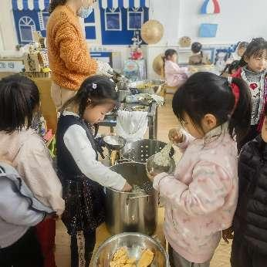 | 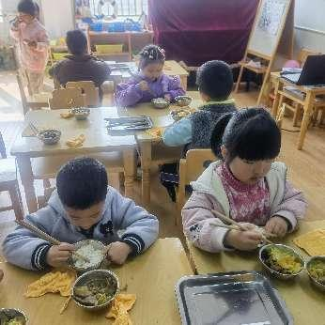 | 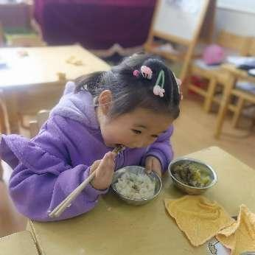
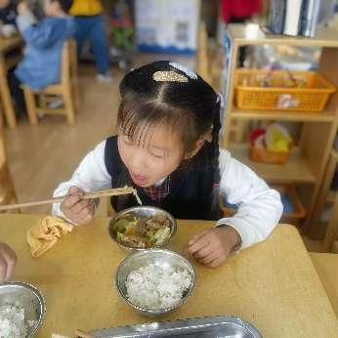 | 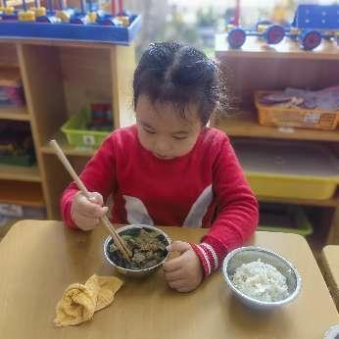 | 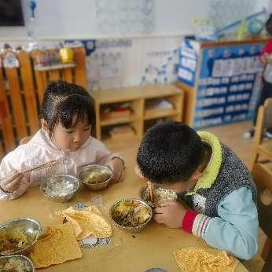

5.温馨提示
（1）今天是周三，王庆源、赵梓淅、王思怡、严幂、李沐遥、蒋泽熙、吴雨泽和刘哲翰进行了核酸检测，请及时上传核酸采样结果。
（2）“119”消防安全教育专题未完成的，请今天带孩子观看并点击完成哦！

